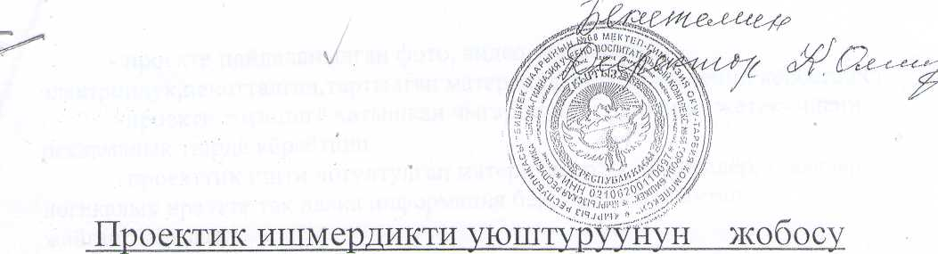
Коомдогу актуалдуу проблеманы чечщщгё карата максатка багытталып уюштурулган гимназиянын коллективинин илимий изилдёёчщлщк ишмердиги.
Проектик ишмердик -бул мугалимдердин,окуучулардыы жана ата-энелердин биргелешкен иши.Бул иштин процессинде катышуучулар ёз алдынча илимий-практикалык билимге ээ болушат,жыйынтыгында проекттин авторлору бщгщнкщ кщндёгщ интеллектуалдык менчиктин электрондук формасына ээ болушса педагогдор, окуучулар окуу ишмердигинде ал проектини активдщщ пайдаланышса болот.
Проектик ишмердик гимназиянын билим берщщ процессинин ажырагыс бир бёлщгщ болуп эсептелинет. Проектик ишмердикти окуу жылынын ичинде сабак мезгилинде,сабактардан тышкаркы убактарда жщргщзщщгё болот.
Проектилердин тщрлёрщ:
Мини проект - сабак боюнча,класстан тышкаркы иштер боюнча, конкурстар боюнча.
Кыска мёёнёттёпц проект -изилдёёчщлщк ишмердиктин белгилщщ кёлёмщн камтыйт.
Узак мёёнёттёгщ проект- бир окуу жылы Ачык проект
Тематикалык конкурстар боюнча проект
Оозэки экзаменди проект тщрщндё тапшырууга болот

Гимназия мектебинде тузулген проектик иштерге болгон талап.
Проектик иштин темасы белгиленген багыгга чыгармачыл группа жана анын жетекчиси тарабынан жалпы талкуунун негизинде тандалып алынат.
- Чыгармачыл группа ёздёрщ тандаган проектик темаларды да сунуш кылынышы мщмкщн, ал убакта эксперттик группанын заседаниесинде негиздеп теманы бекиттирщщ сунуш кылынат.
- Проектин жетекчиси жана анын авторлору проектин формасын анын жанрдык ёзгёчёлщгщн ёздёрщ аныкташат.

- проекте пайдаланылган фото, видео, музыкалык, электрондук,печатталган,тартылган материалдарды тизмеленип кёрсётщлёт.
-проекти тщзщщгё катышкан чыгармачыл группаны, жетек- чисин рекламалык тщрдё кёрсётщщ.
-проекттик ишти чогултулган материалдарды, бёлщмдёр, главалар логикалык ирээтте так даана информация берщщгё ылайыктап жайгаштырылат.

Проектик ишти жактоо
- Проектик ишти жактоо автор же чыгармачыл группанын эки мщчёсщ тарабынан ишке ашырылат.Проекти жактоо оозэки тщтщндё,проектин фрагменггерин демонстрациялоо жолу менен жщргщзщлёт.
- Жактоо болооордон мурда жазуу тщрщндё проектин бир экземпляры жюриге тапшырылат.
- Жактоо болоордо анын катышуучулары проектик ишке тиешелщщ демонстрациялык версияларын,компьютер,щн жаздырган диск ж.б.сапатын текшериши зарыл.
- Проекти жактоодо композициялык же мазмундук жактан авторлордун чыгармачылык укугу сакталуу менен тёмёндёгщ маселелер чагылдырылышы керек.
-тандап алынган теманын актуалдуулугу жана канчалык деъгээлде изилденгендигин негиздёё.
-коюлуп жаткан проектин максаты жана милдети жана анын канчалык деъгээлде аткарылгандыгы.
-аткарылган изилдёёлёрдщн кыскача мазмуну,эъ маанилщщ жагдайы жана анын жыйынтыгына басым жасоо
-колдонулган бардык техникалык параметрлерди (колдонулган компьютердик программа,илимий булактар, иллюстрациялык материалдар,демонстрациялык-справочный материалдар)
-проект боюнча алдыга коюлган максаттардын чечщщдёгщ ёз алдынчалыктын деъгээли
- проекти практикалык колдонулушу боюнча сунуштар -проекти жактоонун аяктаганда жюрилердин суроолоруна чыгармачыл группа жооп берет.
Гимназиялык медиагеканы тщзщгц щчщн проектин бир экземпляры электрондук варианта мектепке тапшырылат.

Гимназияда проектик ишмердикти уюштуруу
1.0куу жылында мугалимдерди жана окуучуларды проектик кыймылдын максаты мазмуну жана багьггы менен тааныштыруу. Гимназияда проектик ишти уюштуруу боюнча буйрук берщщдён башталат.

- Проектик иштин тематикасы гимназиянын директору тарабынан бекитилген кщндён тартып,чыгармачыл группа жана анын жетекчиси проектик иштин аткарылышына милдеттщщ.
- Проектик иштин жщрщшщндё анын кээ бир багыттарына тактоолор,ёзгёртщщлёр киригизилиши мщмкщн.
-Мини проект тщрщндё ёз алдынча проектик иштер болсо проектик конференцияга катышууга заявка берщщгё болот жана проек- тин материалдары эксперттик группага тщшкёндён кийин конкурстук же конкурстук эмес негизде катышууга чечим кабыл алынат.
-ай сайын предметтик кафедралардын заседаниесинде проек- тин авторлорунун же жетекчилеринин отчеттору угулуп турат. Кафедралардын жетекчилери директордун алдындагы же методика- лык кеъешмеде проектик иштин жгцрщшвд боюнча отчет берип турушат.

Проектик иштин мазмунуна кою, i у учу талаптар
- Гимназия мектебинде иштелип жатакан проекттер учурдун акгуал -дуу илимий,маданий,саясий,укутук,социалдык турмуштук маселелери- не арналат.
- Проект изилдёёчщлщк жекече же коллективдин эмгеги.
- Проекттин башка аспектилери боюнча чыгармачылык бёлёк группа- лар ишти улантууга мщмкщнчщлщк болгондой ачык болушу зарыл.
- Проектик иш тандалган багыт боюнча информацияларды чогултуу, системалаштыруу,жалпылоо болуп эле эсептелбестен авторлор тарабынан ёз алдынча изилдёё,проблеманын чечилиши боюнча оргиналдуу жыйынтыктарды жаратууну талап кылат,Проектик иште башка бирёёлёрдщн эмгегин кёчщрщп алууга болбойт.
- Проект практикада пайдаланууга багьпталып адамдардын ишмердик чёйрёлёрщндё бир проблеманы чечщщдё колдонулушу мщмкщн.
- Проектик иш тематикалык бёлщктёрдён,фрагментгерден окуу максаттарына ийгиликтщщ пайдаланылган мини проекттерден турат.

Проектик ишти жасалгалоого болгон талап
ТГимназияда аткарылган проектик иш гимназияда ёткёрщлгцщчщ конференцияга электрондук вариантта агкарылат.
2.Проектик иштин мазмуну кандай болуш керек:
- проектик иштин мазмуну
- проектик иштеги бёлщмдёрдщ жана изилденген главаларды тизмелёё.
- изилдёёнщн максатын жана милдеттерин аныктоо жазылат
- тщрдщщ справочный материалдарды кёрсётщлёт
- сунуш кылынган жана пайдаланылган информациялар берилет

2.Г1роектик ишти пландаштыруу.Проектам варианттарын предметтик кафедралардын заседаниесинде талкуулоо.
З.окуучулардын чыгармачыл группаларында проект ишмердик процессии уюштуруу,адистердин консультациялары
4.Проектик ишмердикти эксперттик группаны (мугалимдер, ата- энелер,окуучулар)тщзщщ жана составын директордун буйругу менен бекитщщ.
5.11роектик ишти алдын ала эксперттик группада карап чыгуу.
- Проектик иштер боюнча гимназияда илимий практикалык конференция,(Жаъы муун).ар тщрдщщ багыттар жана номинациялар боюнча гимназиянын ичиндеги конкурс уюштуруу.
- Бишкек шаарында ёткёрщлщщчщ окуучулардын проекттик
иштер боюнча конкурсуна окуучулардын мыкты проекттик иштерин тандоо.

